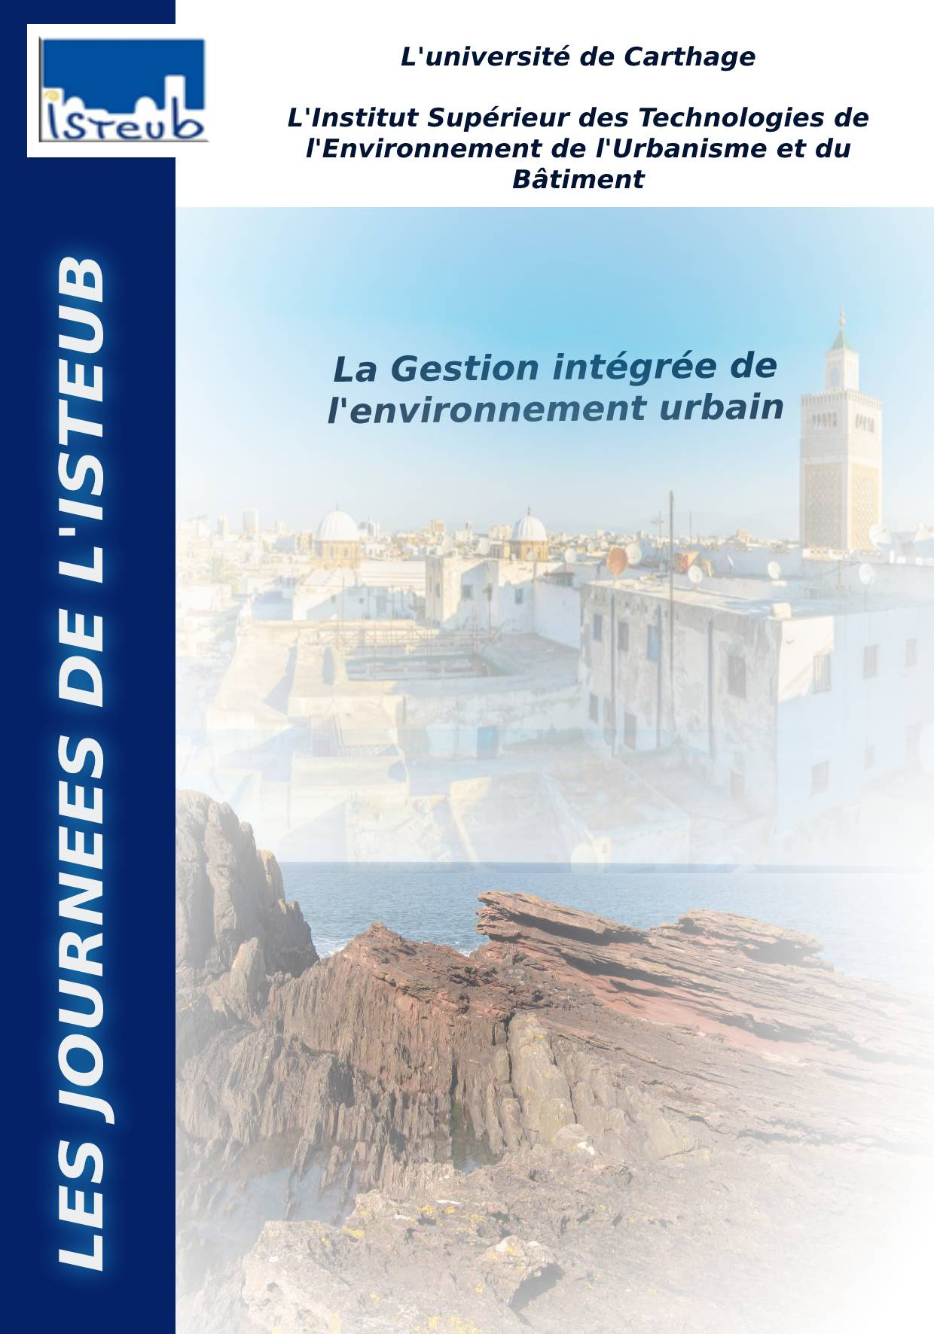

**PROGRAMME**

**13h-13h15 : Mot de bienvenue de Pr Sabra Habli, Directrice de l’ISTEUB**

**13h15-14h00: Pr Ridha Maamri (ONM) : Etude des Géorisques en Tunisie**

**14h00-14h15: Discussion**

**14h15-14h45: Dr AbdRaouf Hzami (INST) : Etude de la vulnérabilité des zones côtières en Tunisie**

**14h45-15h00 : Discussion**

**Lien :**

[https://teams.microsoft.com/l/meetup-join/19%3ameeting_ODE3MDE2ODgtNDZkNi00MDczLTlmNjAtNTI2ZjgxYjM0Zjc1%40thread.v2/0?context=%7b%22Tid%22%3a%22dbd6664d-4eb9-46eb-99d8-5c43ba153c61%22%2c%22Oid%22%3a%22892e36df-e4ad-42af-bc74-a50ad64d490c%22%7d](https://teams.microsoft.com/l/meetup-join/19%3ameeting_ODE3MDE2ODgtNDZkNi00MDczLTlmNjAtNTI2ZjgxYjM0Zjc1%40thread.v2/0?context=%7B%22Tid%22%3A%22dbd6664d-4eb9-46eb-99d8-5c43ba153c61%22%2C%22Oid%22%3A%22892e36df-e4ad-42af-bc74-a50ad64d490c%22%7D&fbclid=IwAR2RDfmaOeffZkeGnRzUOiypAsAeexEydmIaK4wspzUx9MEuGb0iWj9PXUc)